Индивидуальное задание
«Проектирование кодека сверточного кода»
(по курсу «Методы кодирования и сжатия информации»)
- Для схемы сверточного кода заданы параметры:$\frac{K_{0}}{N_{0}}$ = 1/2, K=3 – длина кодового ограничения. Построить схему.
или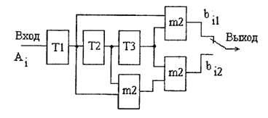
- Пусть двоичная последовательность источника информации имеет вид $U→\left\{A_{0},A_{1},A_{2},A_{3},A_{4}\right\}$. Построить таблицу состояний кодера по тактам
Номер такта работы декодера | Значение информационного символа | Состояние  кодера |  |  | Вид последовательности  на выходе кодера
 |  | S₀ | S₁ | S₂
1 | $$A_{0}$$ | $$A_{0}$$ | 0 | 0 | $A_{0}$0, $A_{0}$00
И т.д.
- Построить общую схему декодера сверточного кода.
- Пусть есть последовательность $U→\left\{10110\right\}$ или на выбор студента. На выходе кодера мы получаем последовательность ? Показать по тактам в операционной таблице согласно таблицы из п.2. получение выходной последовательности. Рассмотреть случай, когда в канале связи возникли ошибки, например, при передаче седьмого информационного бита (т.е. последовательность с ошибкой пришедшая на декодер ?).
- Рассмотреть алгоритм Витерби в виде решетчатой диаграммы, т.е. при завершении алгоритма определить исправленную комбинацию.
- Оформить отчет

